Công bố và trao Quyết định thôi giao phụ trách
Chi cục Thi hành án dân sự, điều động, bổ nhiệm Chi cục trưởng
Chi cục Thi hành án dân sự huyện Châu Thành

Sáng ngày 15 tháng 01 năm 2024, tại trụ sở Chi cục Thi hành án dân sự huyện Châu Thành, Cục Thi hành án dân sựtỉnh công bố và trao Quyết định của Tổng cục Thi hành án dân sự về công tác cán bộ. Theo đó, Cục Thi hành án dân sự công bố và trao Quyết định số 27/QĐ-TCTHADS ngày 08/01/2024 về việcthôi giao phụ trách Chi cục Thi hành án dân sự huyện Châu Thành đối với ông Hồ Văn Thương, Phó Chi cục trưởng Chi cục Thi hành án dân sự huyện Châu Thành, Quyết định số 28/QĐ-TCTHADS ngày 08/01/2024 về việc điều động, bổ nhiệm chức vụ Chi cục trưởng Chi cục Thi hành án dân sự huyện Châu Thành đối với bà Hoàng Thị Hương, chấp hành viên trung cấp, Phó Chi cục trưởng Chi cục THADS huyện Giồng Trôm, kể từ ngày ngày 15 tháng 01 năm 2024.
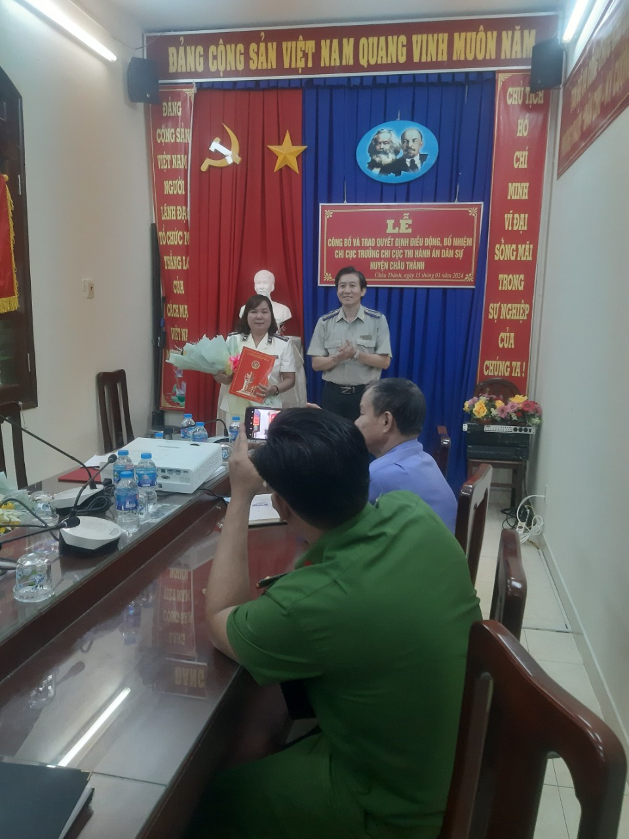
Tham dự buổi lễ có đại diện lãnh đạo Cục Thi hành án dân sự, đại diện lãnh đạo Ban Tổ chức huyện ủy, phòng Nội vụ huyện, Công an huyện, Viện kiểm sát nhân dân huyện, Tòa án nhân dân huyện cùng toàn thể công chức của Chi cục Thi hành án dân sự huyện Châu Thành.
Phát biểu tại buổi lễ, Bà Hoàng Thị Hương tân Chi cục trưởng,cảm ơn sự tin tưởng của lãnh đạo Cục Thi hành án dân sự, lãnh đạo địa phương, với vai trò, trọng trách mới, sẽ cố gắng phấn đấu, phối hợp tốt với các cơ quan ban ngành, ban lãnh đạo cơ quan cùng toàn thể công chức Chi cục, cố gắng đưa Chi cục Thi hành án dân sự huyện Châu Thành hoàn thành tốt nhiệm vụ được giao.
Thay mặt lãnh đạo Cục Thi hành án dân sự tỉnh, ông Nguyễn Văn Nghiệp- Cục trưởng đã ghi nhận sự đóng góp của ông Hồ Văn Thương trong thời gian được giao phụ trách, chúc mừng bà Hoàng Thị Hương và tập thể Chi cục Thi hành án dân sự huyện Châu Thành, đề nghị bà Hoàng Thị Hương cần phải tiếp tục phấn đấu, rèn luyện đạo đức, lối sống không ngừng học tập nâng cao trình độ chuyên môn nghiệp vụ để xứng đáng với vị trí công tác, đáp ứng yêu cầu nhiệm vụ của đơn vị trong thời gian tới, ông Hồ Văn Thương tiếp tục phối hợp, giúp sức cho bà Hoàng Thị Hương để đưa Chi cục Thi hành án dân sự huyện Châu Thành phát triển hơn, hoàn thành mọi chỉ tiêu, nhiệm vụ được giao./.
Ngọc Huyền – Phòng TCCB

